东北大学计算机科学与工程学院
数据结构课程设计报告

题目 红黑平衡二叉树及其应用

课题组长 陈弘超

课题组成员 张亚强 曹越
专业名称 计算机科学与技术

班级 计算机1605班

指导教师 张斌

2018 年 1月

课程设计任务书
题目：
红黑平衡二叉树及其应用
问题描述：
一棵红黑树本身就是一棵二叉排序树。红黑树中的结点颜色是黑色或红色。从红黑树的根结点到叶子结点的路径上的黑色结点数目相同，最短的路径就是所有结点都是黑色。根据红黑树的性质，红黑树在平衡类二叉排序树中有许多应用。

设计要求：
设计红黑平衡二叉树实现动态查找表及其应用。
（1）采用STL红黑平衡二叉树数据结构。
（2）应用基本运算，实现红黑树的简单应用。
指导教师签字：
年 月 日

课题程序设计分工
学号 | 姓名 | 程序设计函数原型、类 | 功能说明
20164436 | 陈弘超 | Class RBTree  Add槽函数：MainWindow::on_AddBtn_clicked()  删除：void RBTree::erase(int key)  删除后重构：  RBTree::erase_rebalance(Node * z)  树形打印：  RBTree::doprint(Node *T, int level, QString &str) | 设计RBTree类  界面显示Add槽  节点的删除和删除后的重构  按照树的形状打印红黑树
20164382 | 张亚强 | Class RBTree  Delete槽函数： MainWindow::on_DelBtn_clicked()  树的左旋：  void RBTree::rotate_left(Node * x)  树的右旋：  void RBTree::rotate_right(Node * x)  插入后重构： RBTree::insert_rebalance(Node * x) | 设计RBTree类  界面显示Delete槽  树的左旋和右旋基本操作  插入节点后树的重构
20164417 | 曹越 | Class RBTree  Clear槽函数：MainWindow::on_ResetBtn_clicked  查找：  Node * RBTree::find(int key)  插入后重构：  RBTree::insert_rebalance(Node * x)  插入：  Node * RBTree::insert(int key) | 设计RBTree类  界面显示Clear槽  节点的查找  插入节点后树的重构  插入节点

课题报告分工
章节 | 内容 | 完成人
1 课题概述 | 1.1 课题任务  1.2 课题原理  1.3 相关知识 | 陈弘超  张亚强  曹越
2 需求分析 | 2.1 课题调研  2.2 用户需求分析 | 张亚强  曹越
3 方案设计 | 3.1 总体功能设计  3.2 数据结构设计  3.3 函数原型设计  3.4 输入输出设计  3.5 主算法设计  3.6 用户界面设计 | 陈弘超 张亚强 曹越  陈弘超 张亚强 曹越  陈弘超 张亚强 曹越  陈弘超 张亚强 曹越  陈弘超 张亚强 曹越  陈弘超 张亚强 曹越
4 方案实现 | 4.1 开发环境与工具  4.2 程序设计关键技术  4.3 个人设计实现（按组员分工）  4.3.1陈弘超设计实现  4.3.2张亚强设计实现  4.3.3曹越设计实现 | 陈弘超  陈弘超  陈弘超  张亚强  曹越
5 测试与调试 | 5.1 个人测试（按组员分工）  5.1.1陈弘超测试  5.1.2张亚强测试  5.1.3曹越测试  5.2 组装与系统测试  5.3 系统运行 | 陈弘超  张亚强  曹越  陈弘超  陈弘超
6 课题总结 | 6.1 课题评价  6.2 团队协作  6.3 下一步工作  6.4 个人设计心得（按组员分工）  6.4.1陈弘超设计心得  6.4.2张亚强设计心得  6.4.3曹越设计心得 | 陈弘超  陈弘超  陈弘超  陈弘超  张亚强  曹越

目录

1 课题概述 5

1.1 课题任务 5

1.2 课题原理 5

1.3 相关知识 5

2 需求分析 5

2.1 课题调研 5

2.2 用户需求分析 5

3 方案设计 6

3.1 总体功能设计 6

3.2 数据结构设计 7

3.3 函数原型设计 7

3.4 主算法设计 8

3.5 用户界面设计 9

3.6 输入输出设计 10

4 方案实现 11

4.1 开发环境与工具 11

4.2 程序设计关键技术 11

4.3 个人设计实现 11

4.3.1 陈弘超设计实现 11

4.3.2 张亚强设计实现 12

4.3.3 曹越设计实现 12

5 测试与调试 12

5.1 个人测试 12

5.1.1 陈弘超测试 12

5.1.2 张亚强测试 12

5.1.3 曹越测试 12

5.2 组装与系统测试 12

5.3 系统运行 12

6 课题总结 12

6.1 课题评价 12

6.2 团队协作 13

6.3 个人设计小结 13

6.3.1陈弘超设计小结 13

6.3.2张亚强设计小结 13

6.3.3曹越设计小结 13

7 附录： 14

A 课题程序设计分工 14

A-1 课题程序设计分工 14

A-2 课题报告分工 15

B 课题设计文档（光盘） 16

B-1课程设计报告（电子版） .

B-2源程序代码（*.H，*.CPP） .16

B-3工程与可执行文件 .

B-4屏幕演示录像文件 .

C 使用手册 22

C-1 运行环境说明 22

C-2 操作说明 22

1 课题概述
  - 课题任务
红黑平衡二叉树及其应用
【问题描述】
一棵红黑树本身就是一棵二叉排序树。红黑树中的结点颜色是黑色或红色。从红黑树的根结点到叶子结点的路径上的黑色结点数目相同，最短的路径就是所有结点都是黑色。根据红黑树的性质，红黑树在平衡类二叉排序树中有许多应用。
【设计要求】
设计红黑平衡二叉树实现动态查找表及其应用。
（1）采用STL红黑平衡二叉树数据结构。
（2）应用基本运算，实现红黑树的简单应用。

  - 课题原理
结合C语言、C++、数据结构、STL框架的相关知识，采用C++中的class定义RBTree类，通过红黑平衡二叉树的插入操作，删除操作，树的重构等基本操作实现红黑平衡二叉树

1.3相关知识
C++中类、C语言中的指针等
数据结构：二叉树等

- 需求分析
  - 课题调研
红黑树（Red Black Tree） 是一种自平衡二叉查找树，是在计算机科学中用到的一种数据结构，典型的用途是实现关联数组。其性质：每个结点要么是红的，要么是黑的；根结点是黑色的；如果一个结点是红色的，则它的两个孩子都是黑色的；对于任意一个结点，其到叶子结点的每条路径上都包含相同数目的黑色结点。

  - 用户需求分析
红黑树和AVL树类似，都是在进行插入和删除操作时通过特定操作保持二叉查找树的平衡，从而获得较高的查找性能。它虽然是复杂的，但它的最坏情况运行时间也是非常良好的，并且在实践中是高效的： 它可以在O(log n)时间内做查找，插入和删除，这里的n 是树中元素的数目

- 方案设计
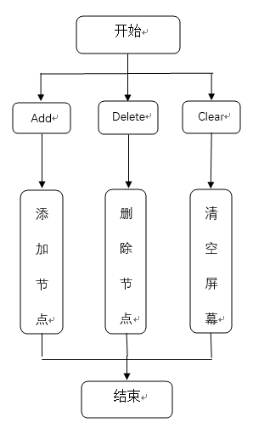
3.1 总体功能设计

3.2 数据结构设计
class RBTree
{
private:
Node * header; //head->l = root
private:
void rotate_left(Node * x); //左旋
void rotate_right(Node * x); //右旋
void insert_rebalance(Node * x); //insert
void erase_rebalance(Node * z); //delete
public:
RBTree();
~RBTree();
Node * insert(int key); //插入
Node * find(int key); //查找
Node *& root();
void destroy(Node * node); //树的销毁
void erase(int key);
void print(QString &);
void doprint(Node *t, int level, QString &);
};

3.3 函数原型设计
表 1.1函数原型设计
函数名称 | 函数功能
界面  Add槽函数  void MainWindow::on_AddBtn_clicked()  Delete槽函数  void MainWindow::on_DelBtn_clicked()  Clear槽函数  void MainWindow::on_ResetBtn_clicked() | 向屏幕输出界面
读取输入函数  bool MainWindow::GetNum(int &i) | 从键盘获得输入数据
左旋和右旋  void rotate_left(Node * x);  void rotate_right(Node * x);  删除后重构  void erase_rebalance(Node * z);  插入后重构  void insert_rebalance(Node * x);  插入  Node * insert(int key);  删除  void erase(int key);  查找  Node * find(int key);  树的销毁  void destroy(Node * node);  取树的根节点  Node *& root(); | 通过查找，插入，删除及操作后树的重构实现红黑平衡二叉树的基本功能  通过树的销毁函数销毁红黑平衡二叉树，并释放相应节点
树形输出  void print(QString &);  void doprint(Node *t, int level, QString &); | 按照树的形式输出红黑平衡二叉树

3.4 主算法设计
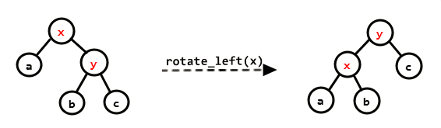
左旋：
void RBTree::rotate_left(Node * x)
{
Node * y = x->right;
x->right = y->left;
if (y->left)
y->left->parent = x;
y->parent = x->parent;
if (x == root())
root() = y;
else if (x == x->parent->left)
x->parent->left = y;
else
x->parent->right = y;
y->left = x;
x->parent = y;
}

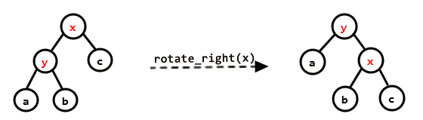
右旋：
void RBTree::rotate_right(Node * x)
{
Node * y = x->left;
x->left = y->right;
if (y->right)
y->right->parent = x;
y->parent = x->parent;

if (x == root())
root() = y;
else if (x == x->parent->right)
x->parent->right = y;
else
x->parent->left = y;
y->right = x;
x->parent = y;
}
插入操作：
将红黑树当作一颗二叉查找树，将结点插入，插入后，该树仍然是一棵二叉查找树，但是它可能已经不是红黑树了，所以接下来就要通过 "旋转" 和 "重新着色" 来使它重新成为红黑树。首先，我们把新插入的结点着色为红色，将插入的结点着色为红色，不会违背 "性质 4"。而少违背一条性质，就意味着我们需要处理的情况越少；其次，插入结点会遇到一共三种情况：
- 被插入结点是根结点，那我们把此结点涂为黑色就行了；
- 被插入结点的父亲结点是黑色的，什么也不需要做，结点被插入后，仍然是红黑树。
- 被插入结点的父亲结点是红色的，那么此时是违背 "性质 3" 的。
最后，"被插入结点的父亲结点是红色的" 这种情况下，被插入结点是一定存在非空祖父（即父亲的父亲）结点的。那么此时这种情况可以进一步再划分为 6 种情况，因为涉及到镜像操作，所以我们只需理解其中一边镜像的 3 种情况即可（为方便叙述，我们把 "被插入结点" 称为 "当前结点"，那么 "当前结点" 的父亲的父亲就叫做 "祖父结点"，而 "祖父结点" 如果还有一个儿子的话，我们就称其为 "叔叔结点"。）
删除操作：
和删除一棵普通二叉查找树的结点相同，我们会遇到三种情况：
- "被删结点" 没有孩子，那么直接删除即可；
- "被删结点" 只有一个孩子，那么直接删除该结点，并用该结点的唯一孩子替换它；
- "被删结点" 有两个孩子，那么先找出它的 "后继结点"，然后删除 "被删结点"，再用 "后继结点" 去替换 "被删结点"。
为方便叙述，我们把 "被删结点" 称为 "原先结点"，用来替换 "被删结点" 的结点称为 "当前结点"。首先，删除一个结点会遇到四种情况：
- "原先结点" 为黑色，"当前结点" 为红色，那么我们把 "原先结点" 删掉后，拿 "当前结点" 去替换它并修改颜色为黑色即可；
- "原先结点" 为黑色，"当前结点" 为黑色，这种情况比较复杂，待会再说；
- "原先结点" 为红色，"当前结点" 为红色，那么我们把 "原先结点" 删掉后，直接拿 "当前结点" 去替换它即可；
- "原先结点" 为红色，"当前结点" 为黑色，那么我们把 "原先结点" 删掉后，再拿 "当前结点" 去替换它并修改颜色为红色。我们发现，此时 "原先结点" 位置是满足红黑树性质的，但是由于 "当前结点" 被拿走，"当前结点" 位置可能就会违背红黑树性质。分析发现，此时的 "当前结点" 不就是上面 "情况 1" 和 "情况 2" 中所讲的 "原先结点"！那么当前的这种情况直接就变成了 "情况 1" 或 "情况 2"。
最后，我们看下上述的 "情况 2"。这种情况可以进一步再划分为 8 种情况，因为涉及到镜像操作，所以我们只需理解其中一边镜像的 4 种情况即可（注意，下面的图片上，"原先结点" 已被删除，故未画出，我们只画出了 "当前结点"）

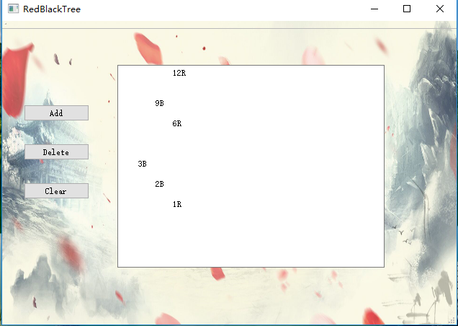
3.5 用户界面设计

3.6 输入输出设计
输入：
bool MainWindow::GetNum(int &i)
{
bool ok;
i = QInputDialog::getInt(this, tr("Prossing..."),tr("Number: "), 0, 0, 1000, 1, &ok);
if(!ok) return false;
return true;
}
输出：
void RBTree::doprint(Node *T, int level, QString &str)
{
if (T == nullptr) return; //如果指针为空，返回上一层
doprint(T->right, level + 1, str); //打印右子树，并将层次加1
for (int i = 0; i<level; i++) //按照递归的层次打印空格
{
str += " ";//printf(" ");
}
char num[10];
sprintf(num, "%d", T->key);
str += QString(num);

str += (T->color == red) ? "R\n\n" : "B\n\n";
doprint(T->left, level + 1, str); //打印左子树，并将层次加1
str += "\n";
}

void RBTree::print(QString &str)
{
doprint(this->root(), 1, str);
}

- 方案实现
  - 开发环境与工具
开发环境：Windows 10
工具：Qt Creator、VS2017

  - 程序设计关键技术
STL String类
红黑平衡二叉树的基本操作函数的实现

4.3 个人设计实现
4.3.1陈弘超设计实现
Class类 RBTree
Add槽函数
节点的删除及删除后树的重构
树形打印

4.3.2张亚强设计实现
Class类 RBTree
Delete槽函数
左旋和右旋
插入后树的重构

4.3.3曹越设计实现
Class类 RBTree
Clear槽函数
节点的插入和插入后的重构

- 测试与调试
  - 个人测试
    - 陈弘超测试
测试并修改Add槽函数的相关功能
测试节点删除及删除后重构的正确性
测试树形打印的正确性

    - 张亚强测试
测试并修改Delete槽函数的相关功能
测试左旋和右旋的正确性
测试插入后重构的正确性

    - 曹越测试
测试并修改Clear槽函数的相关功能
测试节点插入及插入后重构的正确性

  - 组装与系统测试
陈弘超将每人分做的部分进行了组装，三人多次用不同情况进行反复测试。

5.3 系统运行
三人不断运行该系统，不断用不同的数据测试该系统。
- 课题总结
  - 课题评价
红黑平衡二叉树是在 1972 年由 Rudolf Bayer 发明的，他称之为 "对称二叉 B 树"，它现代的名字（即 "红黑树"）是 Leo J. Guibas 和 Robert Sedgewick 于 1978 年写的一篇论文中获得的。红黑树的实现比较复杂，但它的操作有着良好的最坏情况运行时间，并且在实践中是高效的，它可以在 O(nlogn)时间内做查找，插入和删除操作，掌握红黑树基本操作需要掌握二叉树，平衡二叉树等相关前置知识，这就需要我们有自学的能力。通过这个课程设计，我们对红黑平衡二叉树有了深入的了解。这次课程设计对我们的编程能力是一次很好的锻炼。我们会继续努力，学好基础知识，培养编程能力。

  - 团队协作
这次的程序设计实践内容不是很多，但是算法部分复杂难懂，尤其是节点的插入、删除后树的重构，复杂难懂，情况众多，我们组内互相学习，一起查找各种资料，最后终于弄懂了红黑平衡二叉树的重构等复杂难懂的知识。只要团队协作好，任何事都难不倒。

  - 个人设计小结
6.3.1陈弘超设计小结
通过这次程序实验设计，让我了解到一些新的知识：比如红黑树的删除后重构算法。因为红黑树在教学中并没有详细讲解，所以在最开始很难弄清楚删除后重构原理。在队友和同学的帮助下，浅显的知道了该怎么使用。尤其是删除后树的重构，在队友给我看详细情况分类的时候，我花了好长的时间去理解其原理。这个课程设计给了我很大的收获。

6.3.2张亚强设计小结
通过本次数据结构实验课程设计，使我对数据结构和红黑平衡二叉树有了更深的认识，对红黑树的插入和删除基本操作时间复杂度为什么是O(nlogn)有了真正的了解。这次我负责找红黑树的左旋和右旋及插入后的重构。起初很困惑，不知如何入手，不知如何实现。但凭借自己的努力和同伴们的帮助，慢慢弄懂了插入后重构可能遇到的情况及解决方法，克服困难，解决了问题。这让我意识到团队和合作的重要性。这次试验使我获益颇丰，希望结果令人满意。

6.3.3曹越设计小结
我在本次题目中主要负责红黑平衡二叉树的查找和插入及插入后重构的部分，因此我感受最深的是算法的重要性，它是整个程序的灵魂，我通过上网查询资料，深刻了解了我们本次使用的插入后重构的具体实现细节，除了了解这个之外，还掌握了二叉树及红黑平衡二叉树的查找操作。通过这次编程，我还深刻体会到团队合作的重要性，我们从查阅书籍，算法，再到最后的代码的实现以及调试，大家既有分工又有合作，才使得本次题目顺利完成。

